Guida rapida all’utilizzo

**Login**

Si può fare da qualsiasi postazione accedendo all’applicazione della palestra e compilando i campi Username e Password; da questa interfaccia sarà possibile selezionare (tramite selezione tipologia utente) la propria tipologia di utente. Infine, premendo “Accedi”, sarà possibile effettuare l’accesso, nel caso in cui i dati siano corretti, altrimenti sarà possibile uscire con il tasto “Esci”.

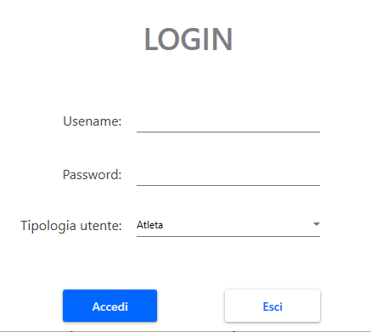

**Registrazione atleti**

Compilando i campi dati dell’interfaccia di registrazione e premendo il bottone registra, nel caso in cui i campi non siano vuoti e le password siano uguali e sicure, verrà effettuata la registrazione; In caso contrario sarà possibile annullarla con il bottone “Annulla”.

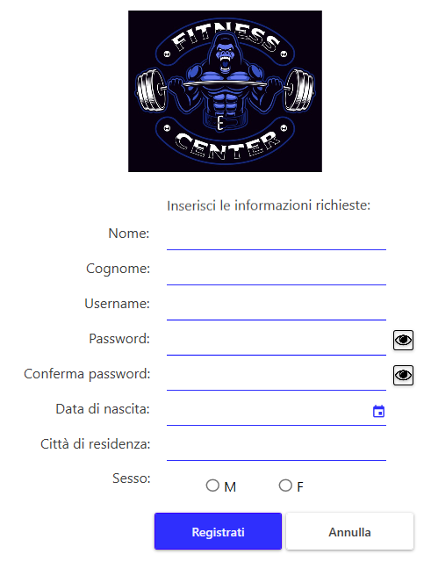

**Finestra dell’amministratore**

* Dashboard 🡪Visualizza le informazioni e le statistiche estrapolate dal database della palestra

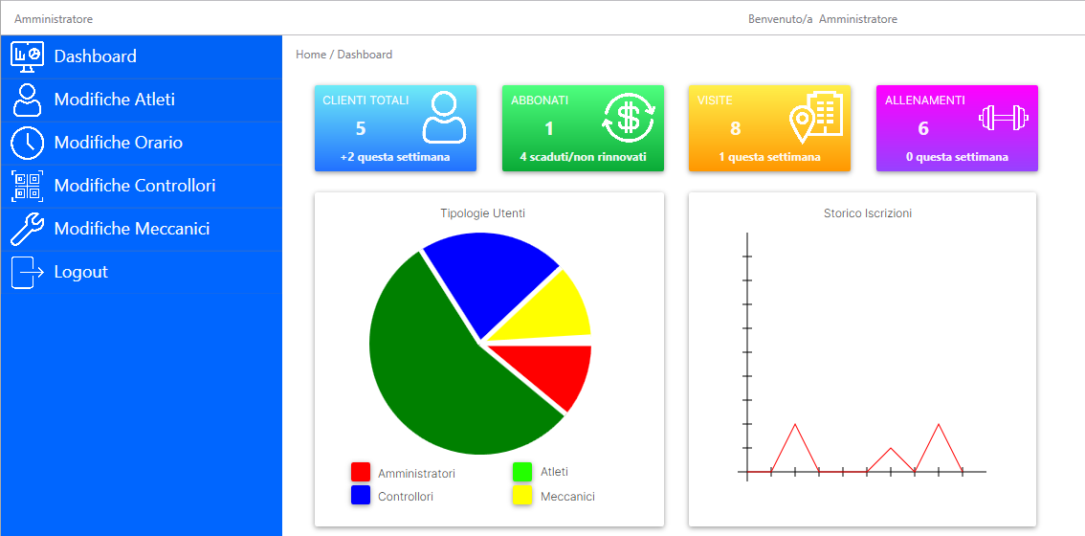

* Modifiche Atleti🡪 È un’interfaccia semplificata per permettere l’aggiunta, la modifica e l’eliminazione dell’account degli atleti.

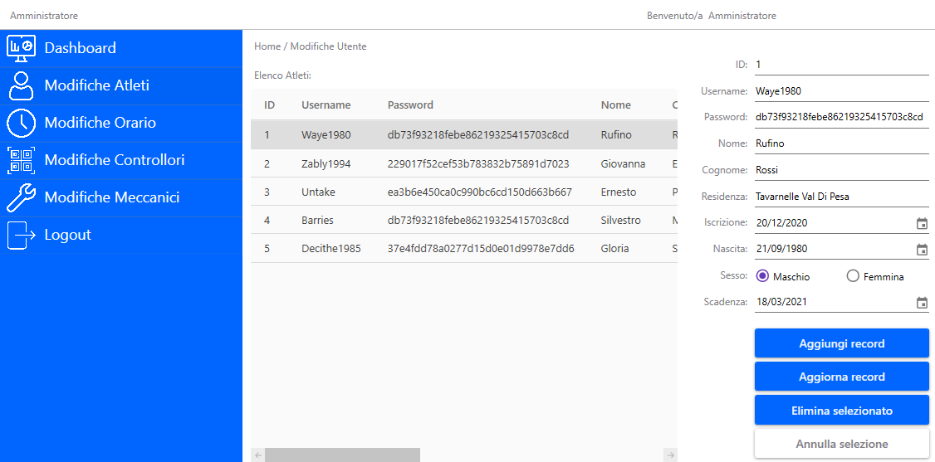

* Modifiche Orario 🡪 È un’interfaccia semplificata per permettere la modifica dell’orario delle attività.

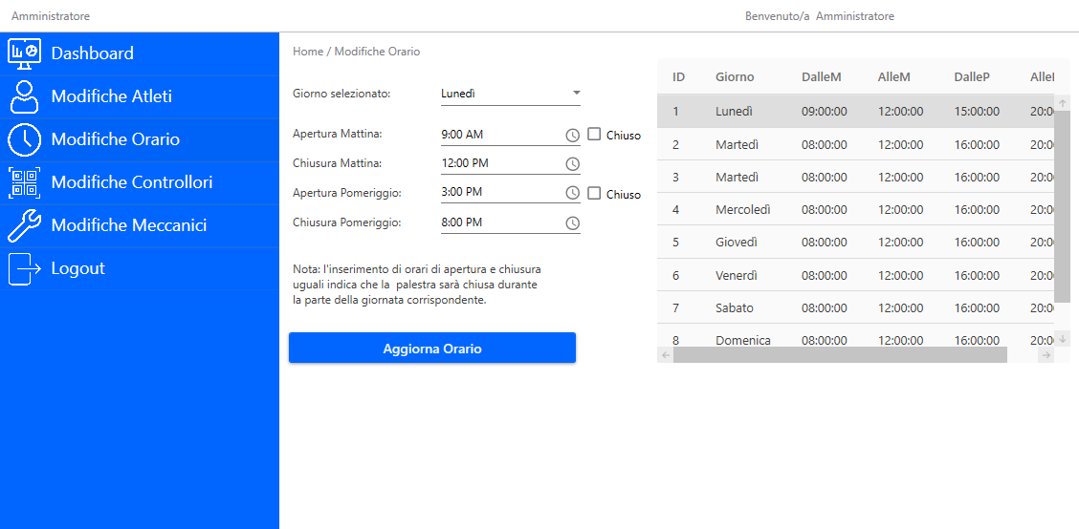

* Modifiche Controllori🡪 È un’interfaccia semplificata per permettere l’aggiunta, la modifica e l’eliminazione dell’account dei controllori.

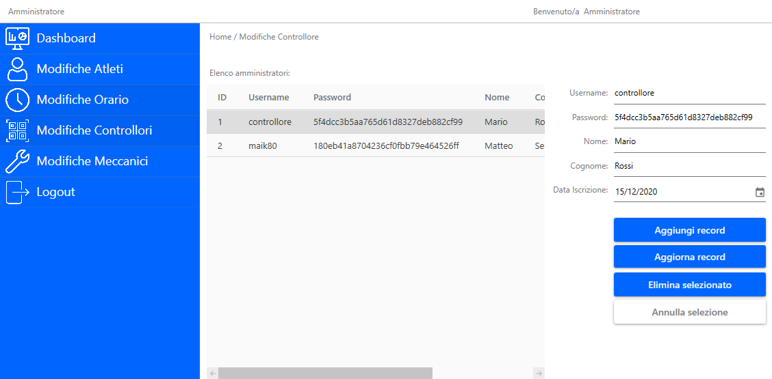

* Modifiche Meccanici🡪 È un’interfaccia semplificata per permettere l’aggiunta, la modifica e l’eliminazione dell’account dei meccanici

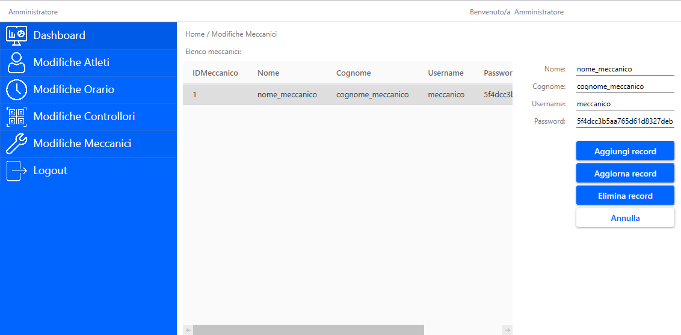

* Logout🡪 È un’interfaccia che permette la disconnessione dell’utente o la chiusura del programma.

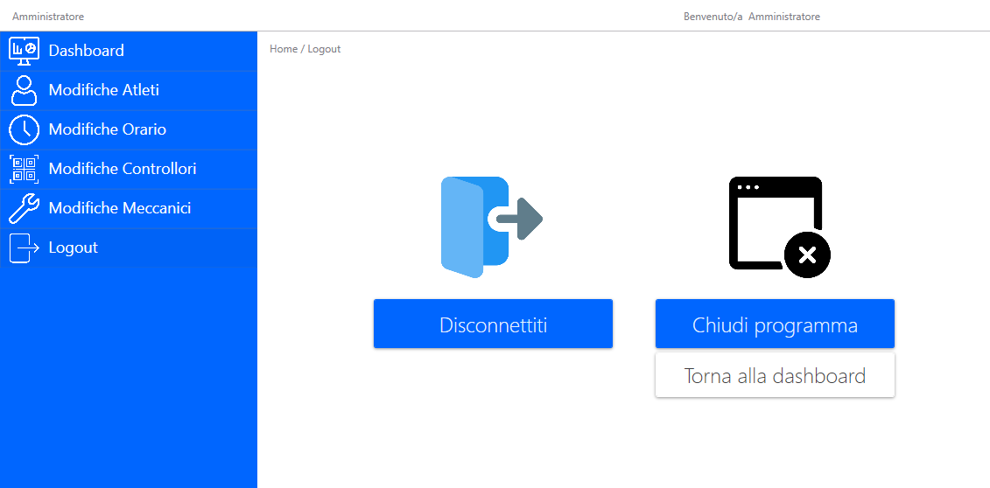

**Finestra dell’utente**

* Dashboard 🡪Visualizza le informazioni e le statistiche dell’utente, estrapolate dal database della palestra.

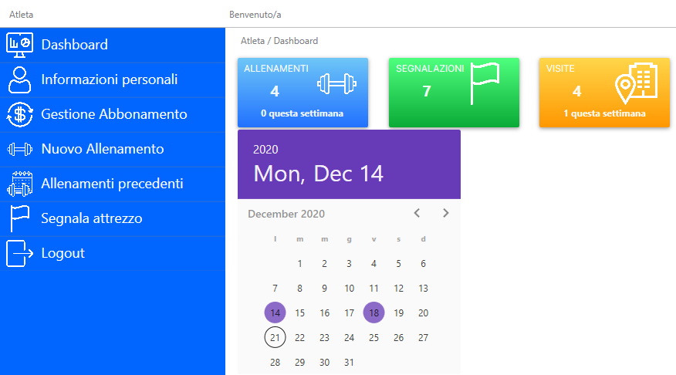

* Informazioni personali🡪 È un’interfaccia semplificata per permettere la modifica delle informazioni personali.

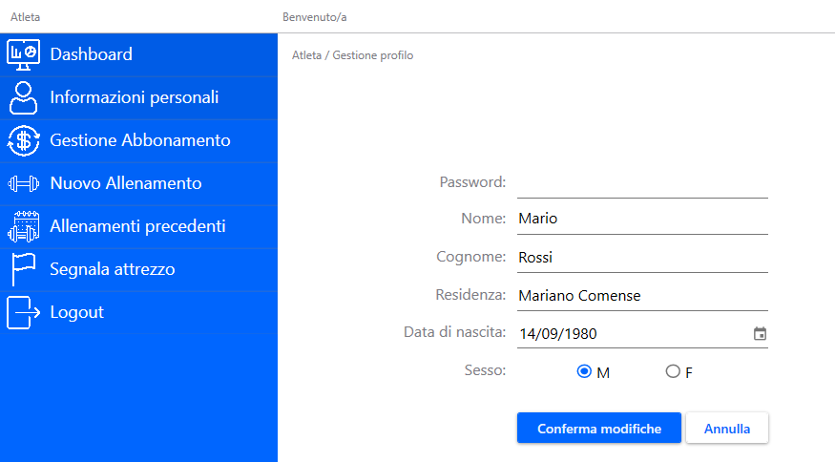

* Gestione abbonamento🡪 È un’interfaccia per visualizzare l’abbonamento corrente, selezionare la tariffa e inserire la carta di credito per il pagamento.

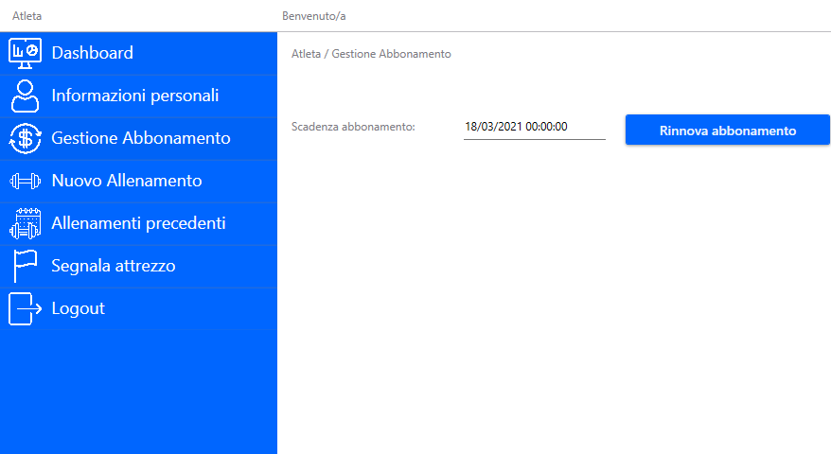

* Nuovo allenamento🡪 È un’interfaccia per iniziare e terminare un allenamento durante il quale si potranno selezionare gli attrezzi da utilizzare. Per iniziare l’allenamento bisognerà farsi scansionare la tessera da un controllore.

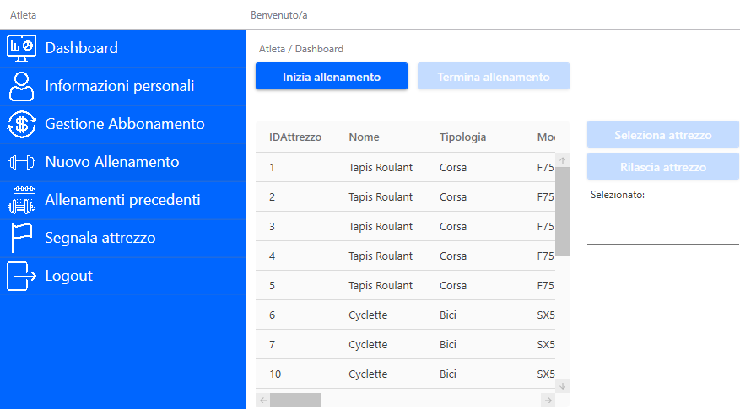

* Allenamenti precedenti🡪 Lista degli allenamenti svolti dall’utente.

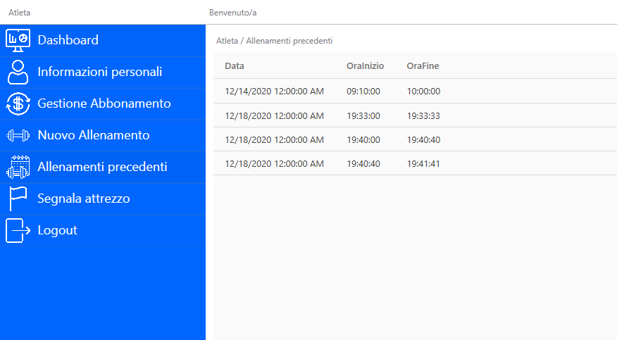

* Segnala attrezzo 🡪 È un’interfaccia per segnalare l’attrezzatura che non è in utilizzo o che non è già stata segnalata.

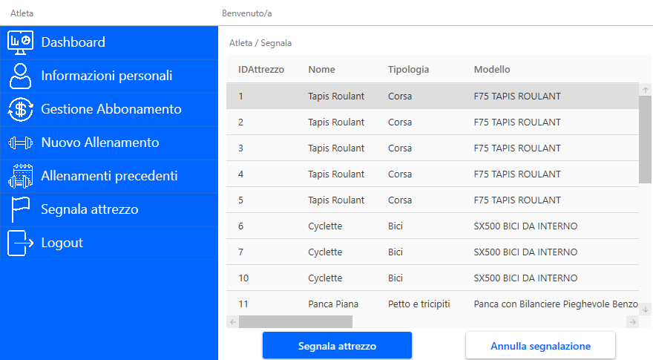

* Logout🡪 È un’interfaccia che permette la disconnessione dell’utente o la chiusura del programma.

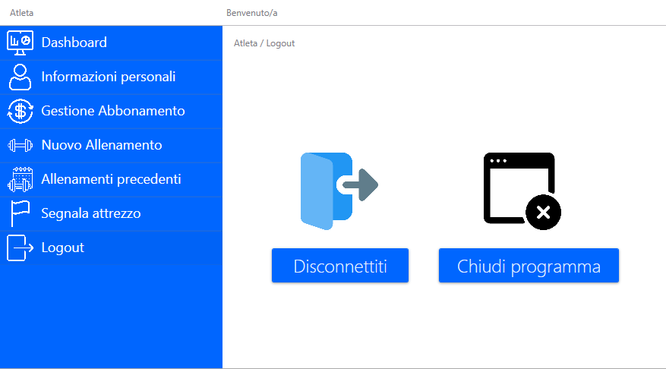

**Finestra del controllore**

* Dashboard 🡪Visualizza le informazioni importanti e l’elenco delle visite di ciascun utente.

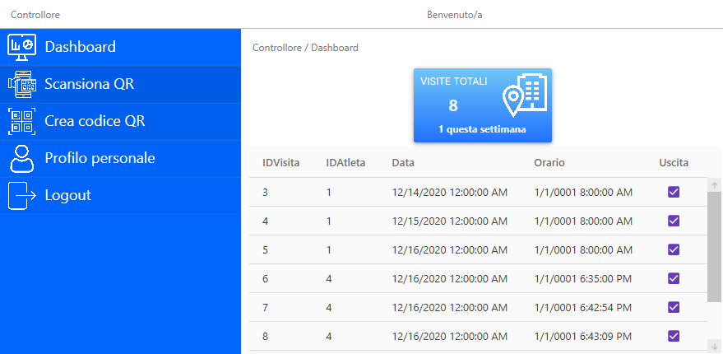

* Scansiona QR🡪 Permette di scansionare ed eseguire l’accesso e l’uscita dell’utente selezionato. Lo username corrispondente al codice QR deve esistere.

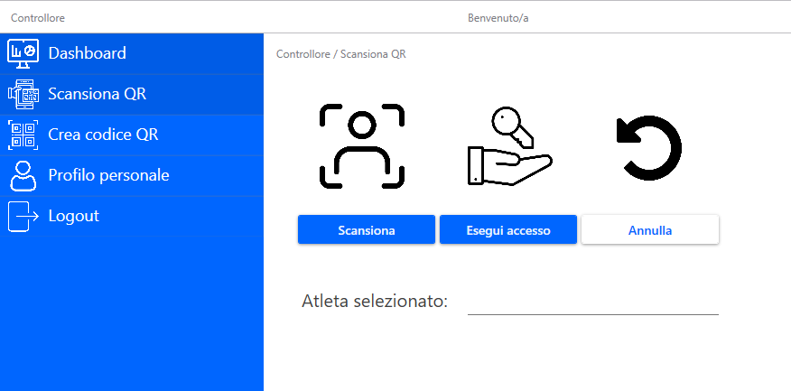

* Crea codice QR🡪 Trasforma il testo in un codice QR che può essere salvato.

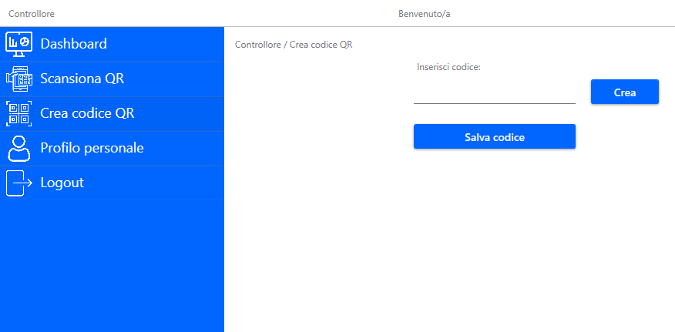

* Profilo personale🡪 È un’interfaccia semplificata per permettere la modifica delle informazioni personali.

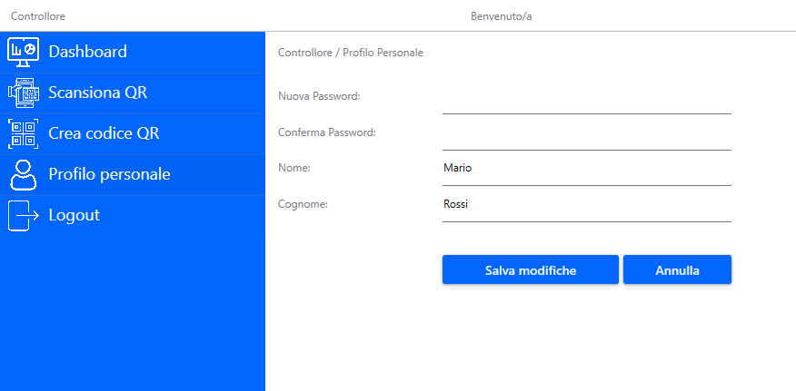

* Logout🡪 È un’interfaccia che permette la disconnessione dell’utente o la chiusura del programma.

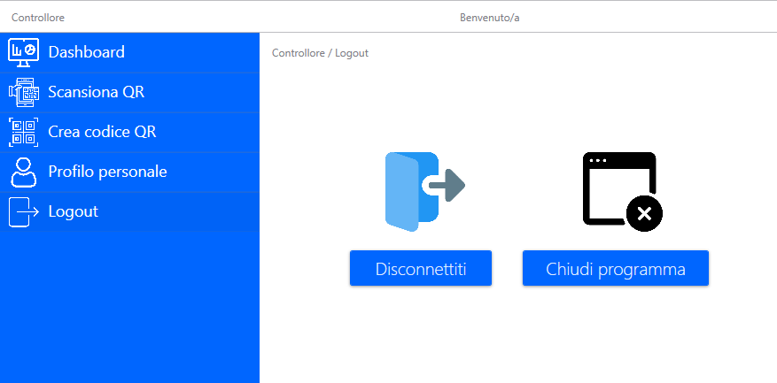

**Finestra del meccanico**

È una sezione singola nella quale è possibile visualizzare le segnalazioni di attrezzi da riparare che non sono già in manutenzione. Ci sono tre bottoni: ripara per avviare il processo di riparazione; termina riparazione per segnalare che l’attrezzo è stato riparato; disconnetti per tornare alla finestra princiapale.

